BỘ GIÁO DỤC VÀ ĐÀO TẠO
TRƯỜNG ĐẠI HỌC SƯ PHẠM KỸ THUẬT TP.HCM
KHOA ĐIỆN-ĐIỆN TỬ



BÁO CÁO KẾT THÚC HỌC PHẦN
MÔN:KIẾN TRÚC VÀ GIAO THỨC IOT
HK1/2023-2024

THIẾT KẾ HỆ THỐNG GIÁM SÁT PHÁT HIỆN LỬA

GVHD : Ths.Trịnh Quốc Thanh

NHÓM SINH VIÊN THỰC HIỆN:

STT | HỌ VÀ TÊN | MSSV
1
2
3

TP. Hồ Chí Minh, tháng 10, năm 2025

LỜI CAM ĐOAN

LỜI CẢM ƠN

DANH MỤC HÌNH VẼ

DANH MỤC BẢNG BIỂU

MỞ ĐẦU

1. Lý do lựa chọn đề tài

2. Mục đích nghiên cứu

3. Phương pháp nghiên cứu

NỘI DUNG
  - CƠ SỞ LÝ THUYẾT
    - Khái quát về hệ thống phát hiện ngọn lửa
      - Mô hình hệ thống phát hiện ngọn lửa
      - Nguyên lý hoạt động của hệ thống
    - Cơ sở dữ liệu
    - Giao thức truyền thông
      - Các chuẩn truyền thông không dây
Trong hệ thống giám sát nhiệt độ và độ ẩm, chuẩn truyền thông không dây đóng vai trò cốt lõi, quyết định cách thức dữ liệu được truyền tải từ cảm biến đến vi điều khiển, rồi từ vi điều khiển đến hạ tầng mạng và cuối cùng đến ứng dụng người dùng. Một số chuẩn có thể được sử dụng, nhưng trong hệ thống này, chuẩn Wi-Fi là lựa chọn chính.
(1) Wi-Fi (IEEE 802.11)
Ứng dụng trong hệ thống: ESP32 tích hợp sẵn Wi-Fi, cho phép kết nối trực tiếp tới mạng Internet thông qua router. Nhờ đó, dữ liệu từ cảm biến DHT11 có thể được gửi đến MQTT Broker để phân phối đến backend và Web App.

Ưu điểm:
Hỗ trợ tốc độ cao, đủ để truyền dữ liệu cảm biến liên tục.
Hạ tầng phổ biến, dễ triển khai, không cần thiết bị chuyên dụng bổ sung.
Cho phép kết nối trực tiếp đến Internet, giảm bớt vai trò của gateway.
Nhược điểm:
Tiêu thụ năng lượng lớn hơn so với BLE hoặc ZigBee.
Phạm vi hạn chế trong khoảng 50–100 m, phụ thuộc vào router.
Lý do lựa chọn: Vì hệ thống giám sát nhiệt độ và độ ẩm có phạm vi nhỏ (phòng, nhà, xưởng), Wi-Fi là lựa chọn tối ưu về tính thực tiễn.
      - Các chuẩn truyền thông có dây
Bên cạnh các chuẩn truyền thông không dây, các hệ thống IoT cũng sử dụng những giao tiếp có dây ở cấp độ vi điều khiển – cảm biến – thiết bị ngoại vi. Đây là nền tảng để thu thập dữ liệu từ môi trường trước khi truyền đi qua mạng không dây.
Trong hệ thống giám sát nhiệt độ và độ, các chuẩn truyền thông có dây chủ yếu gồm:
Giao tiếp 1-Wire / Single-Bus (DHT11)
Ứng dụng trong hệ thống: Cảm biến DHT11 sử dụng giao tiếp 1-Wire (hoặc single-bus) để truyền dữ liệu nhiệt độ và độ ẩm tới ESP32.
Đặc điểm:
Chỉ cần một dây dữ liệu duy nhất (ngoài VCC và GND).
Dữ liệu được truyền nối tiếp từng bit theo giao thức định sẵn.
Ưu điểm: Đơn giản, ít dây nối, dễ lập trình.
Nhược điểm: Tốc độ truyền thấp, chỉ phù hợp với cảm biến đơn lẻ.
      - Giao thức MQTT
    - Giao diện người dùng trong hệ thống giám sát
      - Web (Frontend)
      - Backend(Python)
    - Thiết bị phần cứng
      - Mạch cảm biến tia hồng ngoại IR
      - STM32

      - ESP Wroom 32
Theo yêu cầu của đề tài, vi điều khiển được sử dụng phải có khả năng kết nối với WiFi. Trong trường hợp các vi điều khiển không tích hợp sẵn kết nối WiFi, cần sử dụng các module bổ sung như WiFi, 3G, 4G... để thực hiện kết nối với vi điều khiển. Tuy nhiên, việc này sẽ làm cho hệ thống trở nên phức tạp và tăng chi phí. Vì vậy, nhóm quyết định sử dụng vi điều khiển ESP32, có sẵn chuẩn kết nối WiFi bên trong module cùng với các chân I/O và các chuẩn truyền dữ liệu như SPI, UART, I2C.
ESP WROOM 32 được phát triển trên nền module trung tâm là ESP32 với công nghệ Wifi, BLE và nhân ARM SoC tích hợp mới nhất hiện nay, kit có thiết kế phần cứng, firmware và cách sử dụng tương tự kit NodeMCU ESP8266, với ưu điểm là cách sử dụng dễ dàng, ra chân đầy đủ. Mạch WiFi này là sự lựa chọn hàng đầu trong các nghiên cứu, ứng dụng về Wifi, BLE, IoT và điều khiển, thu thập dữ liệu qua mạng, như được minh họa trong Hình 6.3.3Sử dụng phần mềm Arduino IDE để lập trình, ESP32 rất phù hợp cho người mới tiếp cận với dòng vi điều khiển này. ESP WROOM 32 hỗ trợ kết nối các chuẩn truyền thông không dây như WiFi, Bluetooth, cũng như mở rộng số lượng chân I/O so với ESP8266 với bộ chuyển đổi ADC 12 bits có 12 kênh và bộ chuyển đổi DAC 8 bits 2 kênh. Ngoài ra, ESP WROOM 32cũng hỗ trợ giao tiếp với các ngoại vi thông qua các chuẩn giao tiếp như UART, I2C, SPI, cùng với các kênh PWM để điều khiển động cơ.
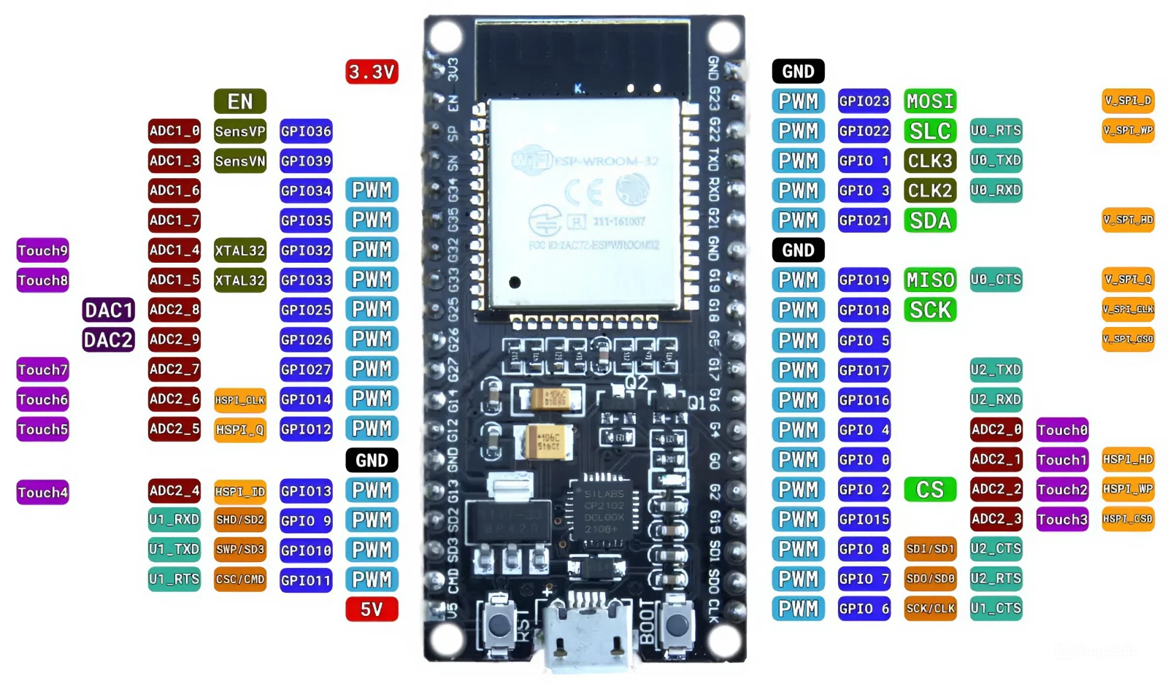

Thông số | ESP32
MCU | Xtensa® Dual-Core 32-bit LX6, 600 DMIPS
802.11 b/g/n Wi-Fi | Yes, HT40
Bluetooth | Bluetooth 4.2 and below
Tần số điển hình | 160 MHz
SRAM | 512 kBytes
Flash | SPI Flash, up to 16 MBytes
GPIO | 36
Hardware / Software PWM | 1 / 16 Channels
SPI / I2C / I2S / UART | 4 / 2 / 2 / 2
ADC | 12-bit
CAN | 1
Ethernet MAC Interface | 1
Cảm biến chạm (Touch Sensor) | Yes
Cảm biến nhiệt độ (Temperature Sensor) | Yes
Nhiệt độ hoạt động | -40°C ~ 125°C

      - Còi buzzer
Buzzer (còi điện tử) là một thiết bị phát âm thanh đơn giản, thường được sử dụng để cảnh báo, thông báo hoặc xác nhận trạng thái trong các hệ thống điện tử và IoT. Buzzer có cấu tạo cơ bản gồm một phần tử áp điện (piezoelectric element) hoặc cuộn dây điện từ, khi được cấp điện sẽ dao động tạo ra sóng âm. Trong hệ thống, buzzer được sử dụng như thiết bị cảnh báo âm thanh.Khi cảm biến DHT11 ghi nhận nhiệt độ hoặc độ ẩm vượt ngưỡng cài đặt, ESP32 sẽ kích hoạt buzzer thông qua chân GPIO.Điều này giúp phát tín hiệu âm thanh cảnh báo tại chỗ.
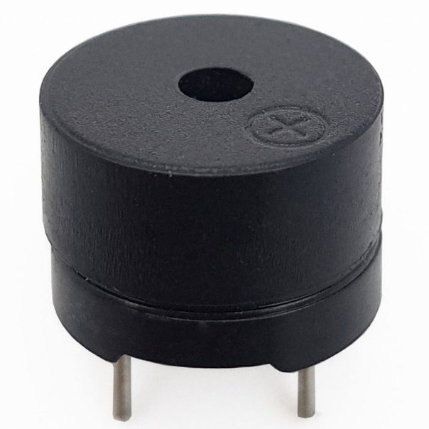
Thông số | Giá trị
Nguồn cấp | 3.5V – 5.5V
Dòng điện tiêu thụ | < 25 mA
Tần số cộng hưởng | 2300 Hz ± 500 Hz
Biên độ âm thanh | > 80 dB
Nhiệt độ hoạt động | -20 °C → +70 °C
Kích thước | Đường kính 12 mm, cao 9.7 mm

  - TỔNG QUAN VÀ THIẾT KẾ HỆ THỐNG
    - Mô hình tổng quan hệ thống
    - Sơ dồ khối hệ thống
Dựa vào yêu cầu thiết kế hệ thống đã đưa ra, nhóm đã thiết kế sơ đồ khối của hệ thống như Hình bên dưới
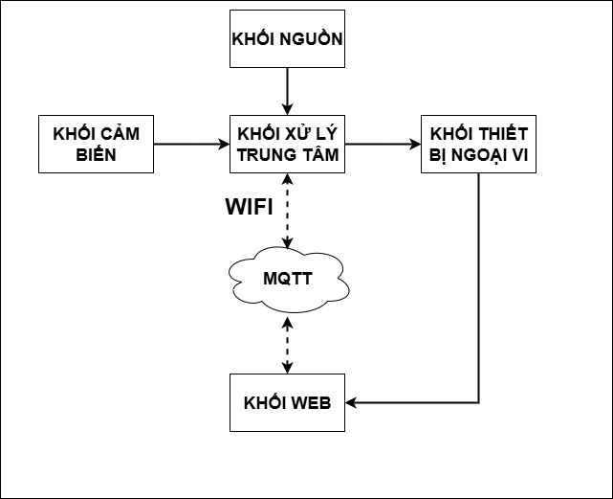

+ Khối cảm biến: Khối cảm biến sẽ thu thập các thông tin về môi trường như nhiệt độ, độ ẩm không khí để gửi về cho khối xử lý.
+ Khối thiết bị ngoại vi: Bao gồm các thiết bị ngoại vi trong nhà như quạt, đèn. Các thiết bị này được điều khiển thông qua khối xử lý trung tâm.
+ Khối xử lý trung tâm: Khối xử lý trung tâm sử dụng phần cứng ESP32, đóng vai trò điều phối toàn bộ hoạt động của hệ thống từ việc điều khiển đến giao tiếp Server.
+Khối thiết bị ngoại vi: Bao gồm còi cảnh báo. Thiết bị này được điều khiển trực tiếp bởi khối xử lý trung tâm (ESP32) và có nhiệm vụ phát tín hiệu âm thanh khi nhiệt độ hoặc độ ẩm đo được vượt quá ngưỡng cho phép.
+ Khối Web: Các giao diện điều khiển và quản lý được hiển thị trên cả giao diện Web, người dùng thông qua dữ liệu từ MQTT .
    - Sơ đồ chi tiết các khối chính
    - Thiết kế hệ thống
      - Yêu cầu thiết kế
      - Thiết kế phần cứng

      - Thiết kế phần mềm
        - Lưu đồ giải thuật

        - Chương trình
      - Thiết kế giao diện

  - KIỂM THỬ,ĐÁNG GIÁ VÀ KẾT QUẢ

  - KẾT LUẬN VÀ HƯỚNG PHÁT TRIỂN

